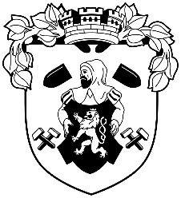
 | nám. Svobody 18
 | 389 01 Vodňany
 |  | Dodavatel:
 |  | Městské kulturní středisko Vodňany
lVyřizuje: | Dana Hrachovcová | Zeyerovy sady 963/II
Telefon: | 383 379 103 | 389 01 Vodňany
E-mail: | hrachovcova@muvodnany.cz | IČO: 00367885
Datum: | 19.05.2022

Objednávka č. 202200107

Objednáváme u Vás:
- dle dohody zajištění kulturního programu a občerstvení v rámci VRD 2022.

Odběratel: Město Vodňany
nám. Svobody 18
389 01 Vodňany

Bankovní spojení: Komerční banka, a. s.
Číslo účtu: 27-2683510227/0100
IČ: 251 984, DIČ: CZ00251984

Způsob úhrady: převodním příkazem

Ing. Tomáš Bednařík
místostarosta

